**APLIKASI PENDAFTARAN SEKOLAH**

**BEBRBASIS WEB**



Dosen Pengampu:

**M. Muzaqi, S.Kom**

Disusun Oleh:

Kelompok 8 Kelas 5C

**Nama NIM**

Fathul Haris S. 17090111

Jonatan Kefin M. 17090026

Rizqi Putpitasari 17090075

**PROGRAM STUDI D4 TEKNIK INFORMATIKA**

**POLITEKNIK HARAPAN BERSAMA TEGAL**

**2019**

1. **Deskripsi (**Rizqi Putpitasari**)**

Sistem informasi pendaftaran siswa baru berbasis web merupakan suatu aplikasi computer untuk memudahkan proses penerimaan siswa baru yang dilaksanakan secara online. Dimana siswa dapat mendaftarkan diri tanpa mendatangi langsung ke sekolah. Pendaftaran siswa baru merupakan suatu proses administrasi yang terjadi setiap tahun untuk seleksi calon siswa berdasarkan nilai akademik agar dapat melanjutkan Pendidikan pada jenjang yang lebih lanjut. Aolikasi pendaftaran siswa baru online dapat memudahkan para calon siswa yang ingin memasuki sekolah dalam proses pendaftaran.

1. **Analisis Kebutuhan Modul dan Mockup Sistem (**Jonatan Kefin M.**)**
   1. Menu index

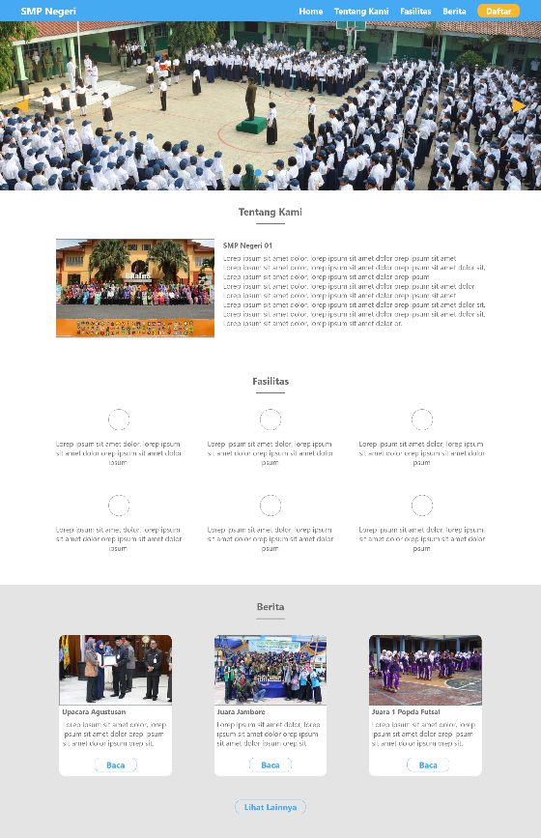

Halaman utama dalam web ini.

* 1. Halaman Daftar Pendaftar

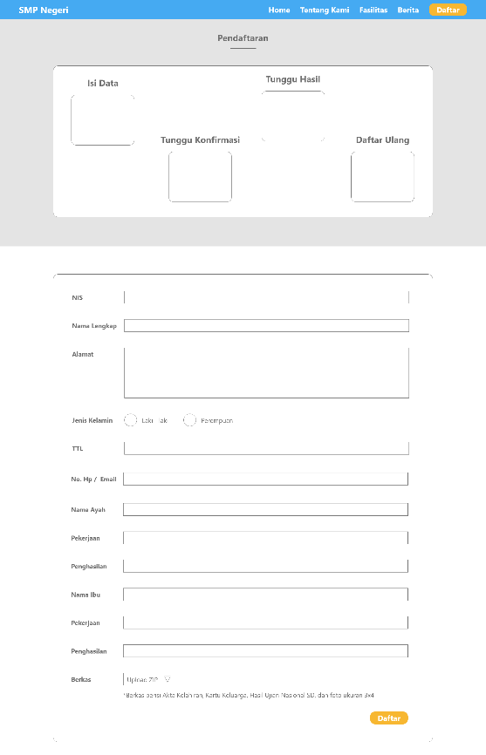

Halaman untuk para calon siswa yang ingin mendaftar, dan akan mendapatkan kode login melalui no hp ataupun email.

* 1. Halaman Login Pendaftar

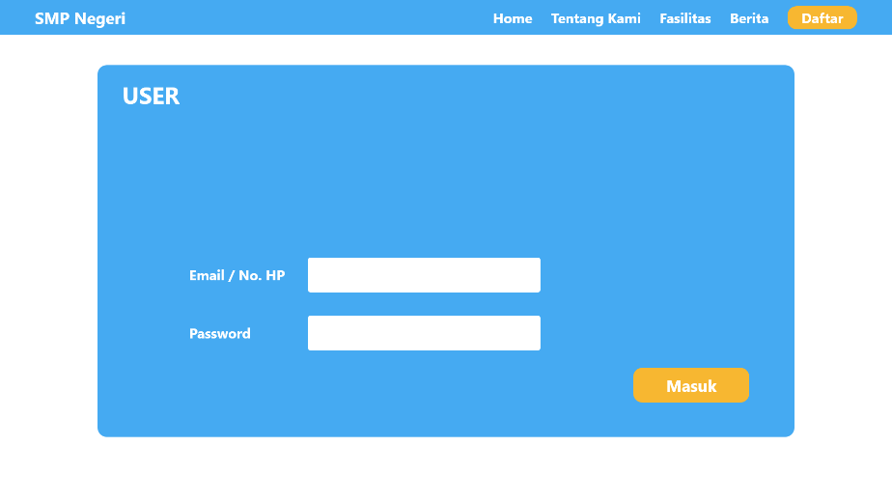

Jika sudah mendapatkan kode login, siswa harus login untuk mengetahui lolos atau tidaknya.

* 1. Halaman Pengumuman

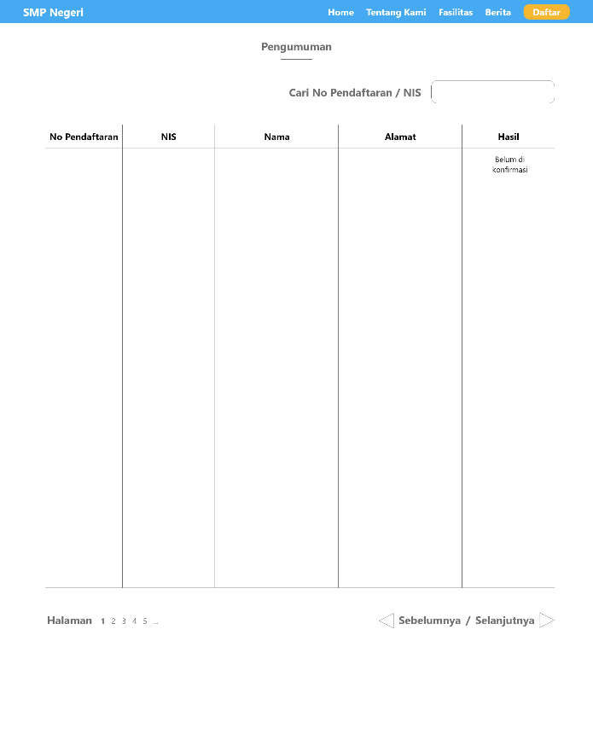

Halaman ini memberikan informasi tentang lolos atau tidak.

* 1. Halaman List Data Pendaftar

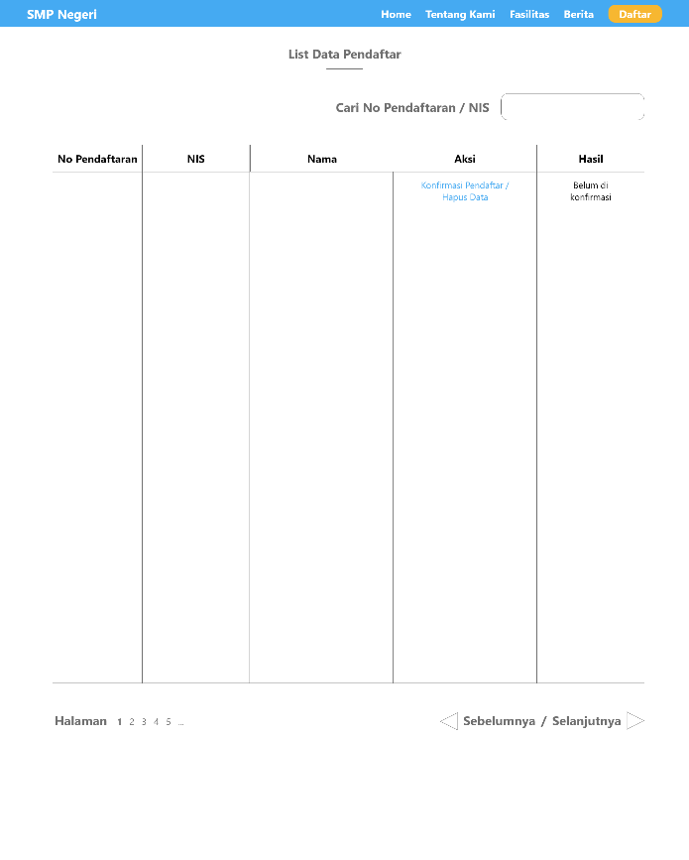

Halaman ini adalah halaman setelah admin melakukan login di web, di halman ini admin dapat melakukan edit data pendaftar ataupun menghapusnya.

* 1. Halaman Edit Data Pendaftar

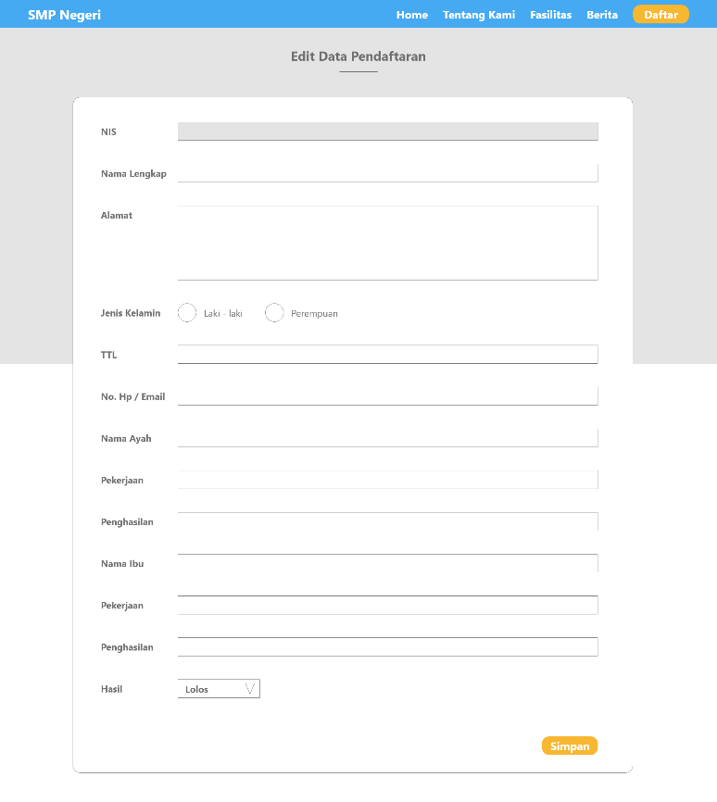

Ini adalah halaman edit pendaftar, admin dapat melakukan konfirmasi lulus atau tidaknya pendaftar.

1. **Skema Database (**Fathul Haris S.**)**

|  |  |  |  |  |  |
| --- | --- | --- | --- | --- | --- |
| No | Nama | Jenis | Length | Null | Kunci |
| 1 | NIS | INT | 6 | No | * |
| 2 | Nama_Lengkap | Varchar | 30 | No |  |
| 3 | Alamat | Varchar | 40 | No |  |
| 4 | Jenis_Kelamin | Varchar | 10 | No |  |
| 5 | Tempat_Lahir | Varchar | 15 | No |  |
| 6 | Tanggal_Lahir | Date | - | No |  |
| 7 | No_Hp | Varchar | 12 | No |  |
| 8 | Email | Varchar | 30 | No |  |
| 9 | Nama_Ayah | Varchar | 30 | No |  |
| 10 | Pekerjaan | Varchar | 20 | No |  |
| 11 | Penghasilan | Varchar | 40 | No |  |
| 12 | Nama_Ibu | Varchar | 30 | No |  |
| 13 | Pekerjaan | Varchar | 20 | No |  |
| 14 | Penghasilan | Varchar | 40 | No |  |
| 15 | Berkas | Varchar | 50 | No |  |

1. Tabel Pendaftaran
2. Tabel User

|  |  |  |  |  |  |
| --- | --- | --- | --- | --- | --- |
| No | Nama | Jenis | Length | Null | Kunci |
| 1 | Username | Varchar | 100 | No |  |
| 2 | Password | Varchar | 100 | No |  |